
МИНИСТЕРСТВО НАУКИ И ВЫСШЕГО ОБРАЗОВАНИЯ РОССИЙСКОЙ ФЕДЕРАЦИИ
Федеральное государственное бюджетное образовательное учреждение
высшего образования
"МИРЭА - Российский технологический университет"
РТУ МИРЭА

Институт искусственного интеллекта (ИИИ)
Кафедра Промышленной информатики (ПИ)

ОТЧЕТ
ПО ПРАКТИЧЕСКОЙ РАБОТЕ №12
«ИССЛЕДОВАНИЕ СЧЕТЧИКОВ»
по дисциплине
«Информатика»

Выполнил студент группы ИКБО-64-24 |  | Чижиков Д.П.
Принял ст. преподаватель каф. ПИ |  | Серебрянкин В.А.

Практическую работу выполнил «__»_______2025 г.

«Зачтено» «__»_______2025 г.

Москва 2025

Цель работы:

- изучение структуры и исследование работы суммирующих и вычитающих счетчиков;
- изучение способов изменения коэффициента пересчета счетчиков;
- исследование работы счетчиков с коэффициентом пересчета, отличным от 2^n.

Задание №1:

Итоговая схема 1:

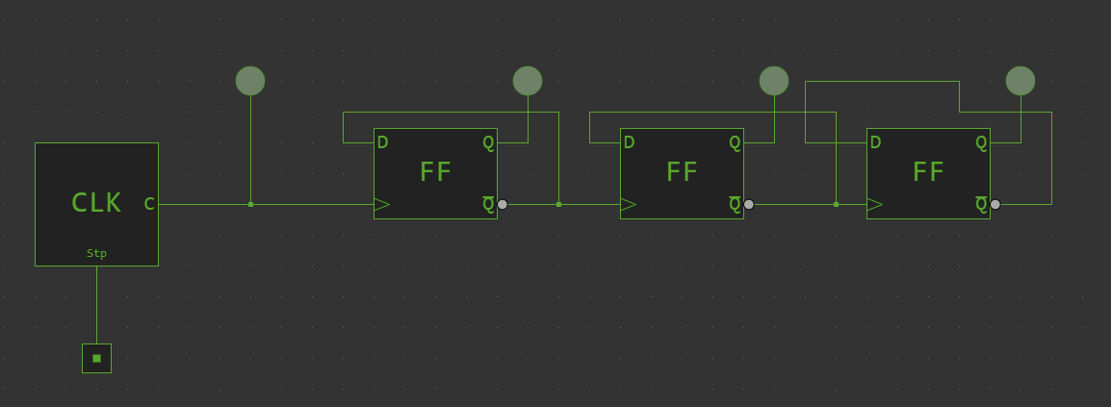

Итоговая схема 2:

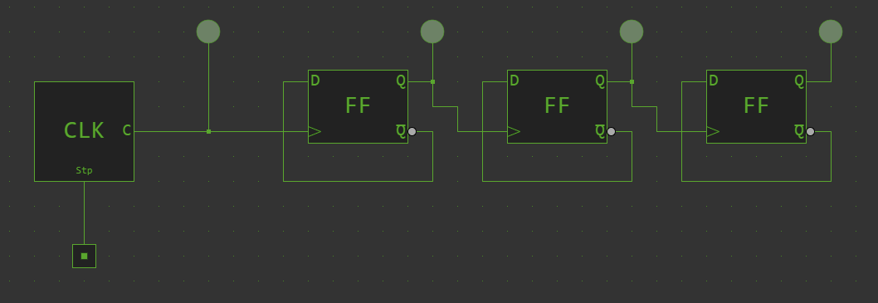

Задание №2:

Временная диаграмма для суммирующего счетчика:
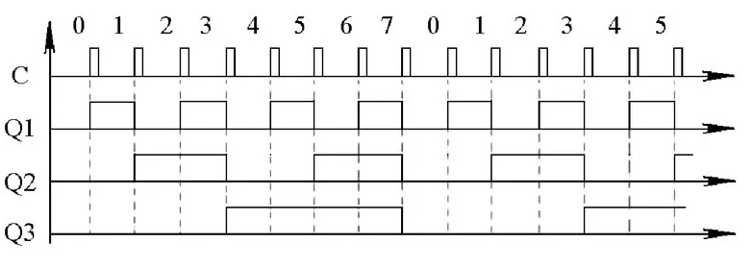

Для вычитающего счетчика:

